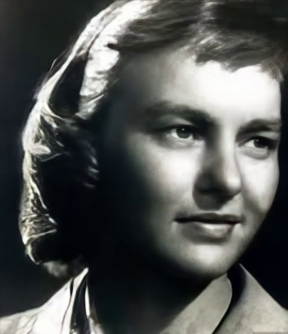
Biografie Joan Hinton

20.10.1921 | geboren in Chicago
1939 | Joan Hinton studiert Physik am Bennington College, einer Frauenhochschule in Vermont.
1942 | Bachelor-Abschluss in Naturwissenschaften
1944 | Joan Hinton wird kurz vor Ende ihres Studiums für das Manhattan Projekt angeworben – die Entwicklung der Atombombe in Los Alamos, New Mexico.  Sie arbeitet im Team der bedeutenden Kernphysiker Enrico Fermi und Robert Oppenheimer an der Entwicklung des weltweit ersten Kernreaktors. Sie ist eine der wenigen Wissenschaftlerinnen in Los Alamos.
1944 | Sie promoviert an der Universität Wisconsin in Physik.
16. Juli1945 | Der Trinity-Test in der Wüste von New Mexico – der weltweit erste Atombombentest. Joan Hinton beobachtet den Test heimlich aus 25 Kilometern Entfernung.
6. August 1945 | Die USA werfen eine Atombombe über der japanischen Stadt Hiroshima ab. Mindestens 80.000-140.00 Menschen sterben sofort, viele später an Strahlenschäden und Krebs.
9. August 1945 | Zweiter Atombombenabwurf über Nagasaki. 60.000 bis 80.000 Menschen sterben sofort.
 | Joan Hinton, die die Atombombe bisher als Mittel zur Abschreckung gesehen hat, wird zur entschiedenen Gegnerin von Kernwaffen.
nach dem Zweiten Weltkrieg | Forschung mit Enrico Fermi an der Universität von Chicago.
1948 | Joan Hinton lernt Erwin „Sid“ Engst kennen, Milchbauer und seit 1946 landwirtschaftlicher Berater in China. Die beiden heiraten 1948.  Joan Hinton verlässt die USA und bleibt in China. Bis an ihr Lebensende ist sie eine große Verehrerin von Mao Zedong und seiner Kulturrevolution.
In China arbeitet sie unter anderem als Übersetzerin, entwickelt landwirtschaftliche Maschinen weiter und betreibt mit ihrem Ehemann einen Milchvieh-Betrieb.
Die beiden haben drei Kinder, die in China aufwachsen.
Joan Hinton ist nicht nur eine brillante Wissenschaftlerin, sie ist als Skifahrerin Teil der US-amerikanischen Auswahl für die Olympischen Spiele 1940, die wegen des Kriegs nicht stattfinden.
In Los Alamos spielt sie zusammen mit den Physikern Edward Teller und Otto Frisch als Geigerin in einem Streichquartett.
8. Juni 2010 | Joan Hinton (Han Chun) stirbt in Peking.

